

**Celcius_pro.py**

"Nama    : Ajeng Mayang Arum"

"Nim     : 210511130"

"Kelas   : R4"

class celcius:

    @staticmethod

    def fahrenhait(celcius):

        return (celcius * 9/5) + 32

    @staticmethod

    def kelvin(celcius):

        return celcius + 273.15

    @staticmethod

    def reamur (celcius):

        return celcius * 4/5

print('KONVERSI CELCIUS'.center(29))

print('='*29)

brpcelcius = 29

print('konversi', brpcelcius, 'derajat celcius adalah', {celcius.fahrenhait(brpcelcius)}, 'derajat fahrenhait')

brpcelcius = 31

print('konversi', brpcelcius, 'derajat celcius adalah', {celcius.reamur(brpcelcius)}, 'derajat reamur')

brpcelcius = 27

print('konversi', brpcelcius, 'derajat celcius adalah', {celcius.kelvin(brpcelcius)}, 'derajat kelvin')

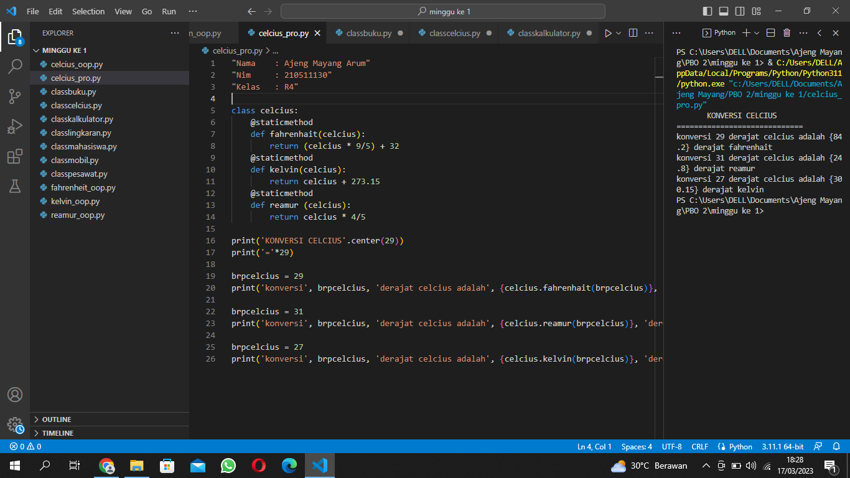

**Celcius_oop.py**

"Nama    : Ajeng Mayang Arum"

"Nim     : 210511130"

"Kelas   : R4"

class celcius:

    def __init__(self, celcius):

        self.celcius = celcius

    def Fahrenhait(self):

        return (self.celcius * 9/5) + 32

    def Kelvin(self):

        return (self.celcius + 273.15)

    def Reamur(self):

        return (self.celcius + 4/5)

C_F = 29

celciusA = celcius(C_F)

print('Konversi', C_F,  'derajat celcius adalah ', {celciusA.Fahrenhait()}, 'derajat Fahrenhait\n' )

C_R = 31

celciusB = celcius(C_R)

print('Konversi', C_R , 'derajat celcius adalah ', {celciusB.Reamur()}, 'derajat Reamur\n' )

C_K = 27

celciusC = celcius(C_K)

print('Konversi', C_K , 'derajat celcius adalah ', {celciusC.Kelvin()}, 'derajat Kelvin\n' )

